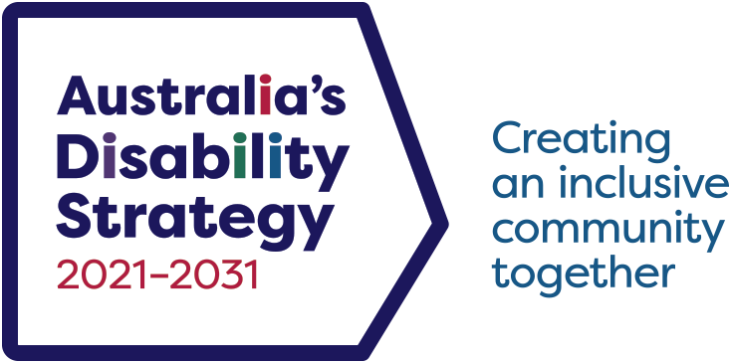

2021至2031年度澳洲殘障人士策略

數據改進計劃概要

Chinese (Traditional) | 繁體中文

目錄

引言 1

達成一致 2

數據 2

多元化、交錯配置 3

成效框架內的未來措施 3

成效框架內的實踐措施 4

日後的規劃路向 5

## 引言

[Australia’s Disability Strategy](https://www.disabilitygateway.gov.au/ads)（澳洲殘障人士策略，下文簡稱「該策略」）Data Improvement Plan（數據改進計劃，英文簡稱「DIP」）旨在完善所需的資料，以了解從策略成效框架（下文簡稱「成效框架」）中取得的進展。上述成效框架涵蓋七類成效範圍，當中包括85項不同的措施。其中41項措施屬於系統層面，另外40項與人口相關，剩餘4項則涉及社區態度。以上亦包含已具有匯報實踐措施的資料，以及依靠資料制定或連結至未來的措施，以匯報相關結果。

向殘障人士、澳洲政府機構、州立政府機構、領地政府機構諮詢後，社會服務部（Department of Social Services，英文簡稱「DSS」）制定了數據改進計劃，亦需要多種司法制度，從而提供成效框架所需的資料。就數據改進作出的最終決定，則會獲殘障人士改革事宜部長（Disability Reform Ministers）予以考慮。

各級政府一致同意於策略實踐期間與殘障人士緊密合作。殘障人士、殘障人士服務行業的利益相關者、行內多元群組的看法會予以理解及考慮。互動工作會持續與殘障人士和跨組別群體執行，例如第一民族殘障人士、文化和語言多元殘障人士，及殘障人士，從而確保考慮多方意見並將之納入其中。

## 達成一致

數據改進計劃同意下列文件的內容：

* Australia’s Disability Strategy 2021-2031（2021至2031年度澳洲殘障人士策略）
* National Agreement on Closing the Gap（消弭隔閡的全國協議）

## 數據

成效框架所需的資料來自不同途徑，包括：

* 問卷調查資料，當中涵蓋Survey of Disability, Ageing and Carers（殘障人士、長者和照顧者問卷，英文簡稱「SDAC」）、其他澳洲統計局執行的問卷，以及對殘障人士社區態度所完成的Australia’s Disability Strategy Survey（澳洲殘障人士策略問卷調查）
* 行政資料，當中包含殘障人士保險計劃（Disability Insurance Scheme，下文簡稱「NDIS」）、州立及領地醫療部門和教育部門提供的資料
* 結合各項數據，以改進數據質量和比較度，並使用包括國家殘障人士數據集（National Disability Data Asset，英文簡稱「NDDA」）在內的不同機制，從而編撰廣泛的新洞見。

優質數據管理系統有助改善決策過程，促進澳洲政府、州立政府和領地政府共同合作，並確保政府得以評估殘障人士服務的影響。

## 多元化、交錯配置

對殘障人士多元化的理解、認可、讚美——該策略和數據改進計劃均承認其重要度。當中包括對交錯配置觀點的理解，即因性別、年齡、種族、文化、性別身份、性取向、殘障問題、殘障人士的身份、社會經濟身份、宗教和其他層面，使殘障人士遭遇不利情況的潛在程度。上述層面互相聯繫，並得知是否從其他層面出現重疊的情況，且構成複雜的影響。

為未來措施制定新的資料來源，或為實踐措施改進數據期間，儘量循不同方法分散數據則顯得至關重要。

## 成效框架內的未來措施

成效框架包括承諾部分在內的未來措施，從而改進不同措施，並完善執行策略期間的成效框架。

目前設有38項未來措施。實施該策略後，已提供部分措施所需的資料。其他措施尚未可行前，則需要額外的工作，方可匯報結果。

現時已提供兩項不同措施，並會於2023年中期首次更新期間，從[Outcomes Framework](https://www.aihw.gov.au/australias-disability-strategy)（成效框架）頁面發布相關措施。上述措施涉及NDIS參與者和殘障公務員的就業情況。

四項措施則來自應對社區態度成效範圍的策略問卷調查。策略問卷調查的資料收集工作從2022年9月展開，並於2023年1月結束。2023年年初起，工作人員會匯集資料。從2023年3月至6月，則會分析相關資料，並會於2023年9月前發布於[Outcomes Framework](https://www.aihw.gov.au/australias-disability-strategy)（成效框架）頁面，

另外四項措施則會於2023年年尾或2024年實踐。上述四項措施可能會結合多機構數據整合項目（Multi-Agency Data Integration Project，英文簡稱「MADIP」）而匯報。該類措施牽涉到時間的長短、再次證實兒童保障系統、院內能夠避免的死亡個案，及自願入院。

將有一項措施套用NDIS資料，並涉及NDIS參與者能否成功聯繫至主流及社區的服務和制度。匯報該措施的工作可能會從2026年起展開。

其他七項措施的資料則須套用國家殘障人士數據集或相類似的跨司法制度數據集而結合的複雜資料。預計於2024年和2025年期間會提供該類資料。

從全新擬定的問卷調查問題而獲得的資料則須從12項措施內匯報，並追蹤相關進展。該類資料會透過從現有問卷增設其他問題而收集，例如Survey of Disability, Ageing and Carers（殘障人士、長者和照顧者問卷，英文簡稱「SDAC」）、策略問卷，或者以進行新問卷的方式等。

必須從不同定義、方法及管理方面共同合作，以應對剩餘八項的未來措施。社會服務部會與相關的澳洲政府機構、州立政府和領地政府合作，並召開工作小組。工作小組的規劃工作經已展開，預計2023年年尾就會結束。隨後的一段期間內，則會展開資料收集及匯報工作。

## 成效框架內的實踐措施

透過下述途徑，資料連結應完善部分實踐措施：

* 改善用於分析措施的數據質量
* 提供前所未有的新動見
* 提升匯報措施的頻密度
* 就不同措施，讓公眾獲取與自身息息相關的結果，例如根據個人地理位置、殘障類別，或殘障支援項目的使用等。

透過澳洲政府、州立政府和領地政府的合作，其他實踐標準亦相應改善。當中包括就標準定義、資料收集處理方法的問題上達成同意，從而比較全澳各地不同的情況。

## 日後的規劃路向

與殘障人士緊密合作的各級政府會不斷制定為未來措施而設的數據，並於策略實踐期間改進與殘障人士相關數據的質量和可用程度。

數據改進計劃會根據該策略的審閱評分而相應更新。調查殘障人士遭受暴力、虐待、疏忽及剝削的皇家委員會（Royal Commission into Violence, Abuse, Neglect and Exploitation of People with Disability）於2023年年尾完成最終報告後，首輪審查工作就會展開，而其他審查工作則會分別於2025年和2029年開始。